COVİD-19  COVID-19, insandan insana bulaşabilen bir solumum yolu virüsüdür.  Dünyadaki ilk COVID-19 vakası Aralık 2019 tarihinde Çin’in Vuhan şehrinde, ülkemizde ise ilk vaka 11 Mart 2020’de saptanmıştır.  Salgın hastalıklar insanlık tarihi kadar eskidir.  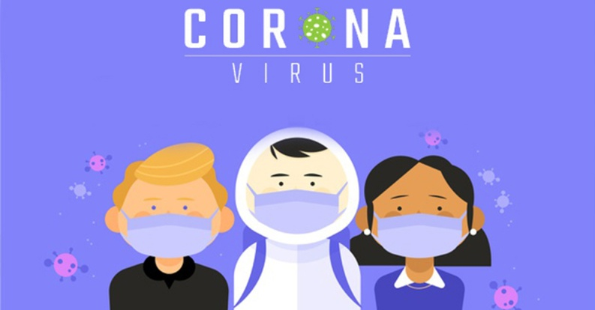  Tarihte benzer salgın hastalık süreçleri yaşanmış ,önlemler ve sonrasında yapılan tıbbi müdahalelerle salgın hastalıklar kontrol altına alınmış ve sonlanmıştır. |  | Covid-19 salgın hastalığının etkileri  Stres , Değişen sosyal ilişkiler, Eğitim/Okul sürecindeki değişiklikler. İş sürecinde ve gelir düzeyindeki değişiklikler, Aksayan tedavi süreci, Kayıp / Yas, Korku, Kaygı /Belirsizlik, Tehdit algısı, Damgalanma, Günlük rutinlerin değişmesi |  | COVİD-19 SALGIN HASTALIK SÜRECİNDE PSİKOSOSYAL DESTEK  KADİRLİ REHBERLİK VE ARAŞTIRMA MERKEZİ
 |  | “COVİD-19 SALGIN HASTALIK SÜRECİNDE PSİKOSOSYAL DESTEK ÇALIŞMALARI”
“Corona Virüs Alacağımız Tedbirlerden Güçlü Değildir.” |  | “KADİRLİ REHBERLİK VE ARAŞTIRMA MERKEZİ.”  0328 718 24 67  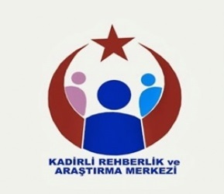  Şehit Mehmet Delikuş Mah. 736. Sk No:33/2 Kadirli/OSMANİYE

ÇOCUKLARA NASIL YARDIMCI OLABİLİRSİNİZ?
1. Bilgi edinin:
COVID-19 salgın süreci hakkında doğru kaynaklardan alınan bilgileri paylaşın, önemini vurgulayın.
2. Dinleyin:
Yapabileceğiniz en iyi ve anlamlı şeylerden biri dinlemektir. Dinleyin ve görüşlerine saygı gösterin.
3. İzin verin:
Soru sormalarına izin verin. Gerçeğe uygun, somut, içten ve kısa cevaplar verin.
Bazı çocuklar pek soru sormazlar. Soru sormaları için asla zorlamayın, sadece merak ettikleri bir şey olduğunda istedikleri zaman size sorabileceklerini söyleyin.
4. Normalleştirin:
• Bu süreçte özellikle çocukların stres, kaygı ve korku yaşamaları oldukça normaldir. Çünkü çocuklar da hasta olup olmayacakları ya da hasta olurlarsa başlarına ne geleceği konusunda belirsizlik ve endişe yaşayabilirler.
Bu noktada çocukların yetişkinlere göre daha az hastalandıklarını ya da hastalığı daha hızlı atlatabildiklerini söyleyin.
Yaşanan stres, kaygı, korku ya da üzüntü gibi duyguların normal olduğunu anlatın.
Onlara üzgün ya da stresli hissetmenin ya da korkmanın yanlış olmadığını söyleyin.
Bu stresli dönemin ve yaşadıkları duyguların geçici
olduğunu, yaşamın bir süre sonra normale döneceğini belirtin.
5. Güven verin:
Gerekli önlemleri aldığınızı ve bundan sonra da almaya devam edeceğinizi ifade edin.
Yapabilecekleri olumlu kişisel davranışlara odaklanmaları için yardımcı olun.
6. Rahatlatın:
Her zamankinden biraz daha fazla ilgi, yakınlık ve şefkat göstererek çocukların psikolojik sağlamlıklarının artmasına büyük katkı sağlayabilirsiniz.
7. Koruyun:
Belirsizlik zamanlarında ani değişimler mümkün olduğunca kaçınmak önemlidir. Günlük rutin ve aktiviteleri koruyun.
8. Birlikte vakit geçirin:
Psikolojik sağlamlığın korunması için onlarla birlikte hoşça vakit geçirecek aktiviteler yapmak önemli ve gereklidir. Hep beraber çeşitli oyunlar oynamak, etkinlikleri uygulamak, resim yapmak, şarkı söylemek, örnek olarak yapılabilecek etkinlikler olarak sıralanabilir.
9. Sorumluluk verin:
Çocukların size ve çevrenizdekilere, alınan önlemlere uyarak, gönüllü olarak yardım etmelerine izin verin. Özellikle çocukların “her şey kontrol altında” algısının zarar görmemesi için sizin gözetiminizde yaşlarına ve gelişimlerine uygun bazı işlerde size yardımcı olmaları çok önemlidir.
Okul başarılarıyla ilgili farklılık olabileceğini göz önünde bulundurun.
10. Model olun:
Kişisel öz-bakımınıza dikkat ederek, düzenli beslenmeye ve uyumaya özen göstererek, günlük rutin işlerinizi devam ettirerek, yetkililerden gelen koronavirüsten korunma ile ilgili uyarıları dikkate alarak, bu süreçte ne yapmaları ya da nasıl davranmaları gerektiği konusunda örnek olun

UZMANA BAŞVURUN
11. Uzmana başvurun:
Önerileri uygulamanıza rağmen, öğrencilerinizden aşırı panik olma, ağlama nöbetleri, sürekli uyku sorunları ya da yoğun davranış sorunları gibi tepkiler gözlemliyorsanız, okul rehberlik servisi veya Ram ile iletişime geçerek uzman yardımına başvurun.

“KADİRLİ REHBERLİK VE ARAŞTIRMA MERKEZİ her zaman yanınızda.”
Telefon: 0328 718 24 67
Adres: Şehit Mehmet Delikuş Mah. 736. Sk No:33/2 Kadirli/OSMANİYE

